Brouillade d'oeufs et caviar
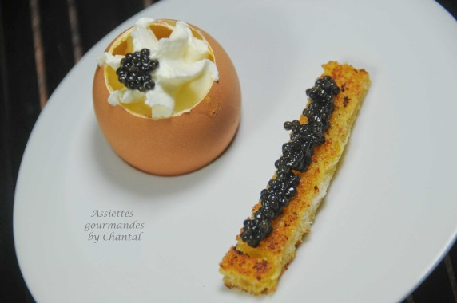
Ingrédients (pour 4 personnes):
6 oeufs, 5 cl de crème fraîche liquide, 30 g de beurre, sel et poivre
10 cl de crème fraîche liquide entière, jus d'1/2 citron, 3 cl de Vodka
Caviar, 2 tranches de pain de mie
Préparation:
Si possible, découper l'extrémité des oeufs avec un toqueur à oeuf en découpant soigneusement les bords (on a droit à 2 échecs, on utilisera seulement 4 coquilles d'oeufs).
Conserver les coquilles, verser les oeufs dans un saladier et rincer les coquilles. Fouetter légèrement les oeufs afin de les "casse". Saler, poivrer.
Faire fondre le beurre dans une poêle, ajouter les oeufs et laisser cuire lentement en remuant constamment pendant quelques minutes à feu doux. Les oeufs doivent cuire très lentement afin de conserver une consistance crémeuse, c'est toute la réussite de la brouillade. Hors du feu, ajouter la crème liquide en remuant.
Mélanger les 10 cl de crème avec la vodka et le jus de citron. Verser dans un siphon et gazer. Réserver au frigo.
Découper les tranches de pains de mie en bâtonnets. Faire dorer à la poêle dans un peu de beurre.
Répartir la brouillade dans les coquilles d'oeufs. Finir de garnir avec la mousse citronnée et déposer quelques grains de caviar sur le dessus.
Servir avec les toasts garnis de caviar.

www.assiettesgourmandes.fr

